SÉPTIMA SESIÓN EXTRAORDINARIA DEL CONSEJO DEL INSTITUTO DE JUSTICIA ALTERNATIVA DEL ESTADO DE JALISCO (AÑO 2022)

HORA: 09:00
FECHA: MIÉRCOLES 07 DE DICIEMBRE DEL 2022
SESIÓN: HÍBRIDA
VIDEOCONFERENCIA ENLACE: https://meet.google.com/nhg-dhnv-hww

PRESIDENTE DEL CONSEJO: Bienvenidos la y los integrantes de este Honorable Pleno del Consejo del Instituto de Justicia Alternativa del Estado de Jalisco. Agradezco su amable aceptación a la Convocatoria para asistir de manera HÍBRIDA al desahogo de esta Séptima Sesión Extraordinaria del Consejo en las modalidades: presencial y a través de Video-Conferencia.

Lo anterior, acorde a lo previsto por el Reglamento de Sesiones del Consejo del Instituto que da la facultad a esta Presidencia para determinar el empleo de las herramientas tecnológicas como la plataforma digital seleccionada, para el desahogo de las sesiones mediante videoconferencia, por lo cual, de acuerdo a lo dispuesto por el artículo 9 puntos 1 inciso b), 2 y 3 del Reglamento de Sesiones del Consejo se encuentra prevista esta modalidad para llevar a cabo la Sesión en los términos convocados, lo que se realiza mediante el uso de la plataforma Google-meet, a través de la cual se garantizan las condiciones necesarias para el desarrollo de la misma.

La presente Sesión es de carácter Extraordinario, y está prevista el mismo artículo 9 punto 1 inciso b) ya mencionado, ya que es necesario analizar el Anteproyecto de Presupuesto de Egresos del Instituto, el cual debe ser aprobado por este órgano colegiado y se encuentra sujeto a un término perentorio próximo a vencer, por lo que se requiere de su valiosa participación; por lo cual, con fundamento en lo dispuesto por los artículos 28 fracción XIII, 31 fracción VII y 33 fracción II de la Ley de Justicia Alternativa del Estado de Jalisco; así como los artículos 4 al 11, 13, 15, 19 y 20 del Reglamento de Sesiones del Consejo del Instituto de Justicia Alternativa del Estado de Jalisco, siendo las 09:11 nueve horas con once minutos, iniciamos formalmente los trabajos de esta Sesión. Particularmente, agradezco ya que es la última sesión de mi gestión, reconociendo a todos su apoyo en esta gestión.

(I) Le solicito atentamente al Mtro. Xavier Marconi Montero Villanueva, Secretario Técnico del Instituto de Justicia Alternativa y Secretario de este Consejo, proceda a nombrar la Lista de Asistencia, registrando la asistencia ya sea personal o virtual correspondiente de la y los miembros que integran el Pleno de este Consejo:

(I) SECRETARIO DEL CONSEJO: Buen día a la y los consejeros, bienvenidos a esta Sexta Sesión Extraordinaria del Pleno del Consejo del Instituto Justicia Alternativa del Estado de Jalisco, a desarrollarse en forma híbrida; en atención a lo instruido por la Presidencia procedo a tomar LISTA DE ASISTENCIA, solicitándoles atentamente a la y los consejeros contestar “PRESENTE” después de escuchar su nombre para dejar constancia en audio y video de su presencia o asistencia virtual:

I. DR. GUILLERMO RAÚL ZEPEDA LECUONA, DIRECTOR GENERAL, EN SU CALIDAD DE PRESIDENTE DEL CONSEJO, PRESENTE.

II. MAG. ARMANDO RAMÍREZ RIZO, REPRESENTANTE SUPLENTE DEL PODER JUDICIAL, PRESENTE.

III. LIC. PALOMA ROMANA MAGALLANES DE LA ROSA, JUEZA SÉPTIMO DE CONTROL Y JUICIO ORAL DEL PRIMER DISTRITO JUDICIAL DEL ESTADO DE JALISCO, REPRESENTANTE DESIGNADA POR EL CONSEJO DE LA JUDICATURA DEL PODER JUDICIAL, PRESENTE.

IV. MTRO. JUAN CARLOS MÁRQUEZ ROSAS, PROCURADOR SOCIAL DEL ESTADO Y REPRESENTANTE DEL PODER EJECUTIVO, PRESENTE.

V. MTRO. IGNACIO ALFONSO REJÓN CERVANTES, DIRECTOR DEL INSTITUTO DE FORMACIÓN Y PROFESIONALIZACIÓN DE LA FISCALÍA GENERAL DEL ESTADO Y REPRESENTANTE SUPLENTE DEL PODER EJECUTIVO DEL ESTADO, PRESENTE.

VI.- DIPUTADO JORGE ANTONIO CHÁVEZ AMBRÍZ, PRESIDENTE DE LA COMISIÓN DE PUNTOS CONSTITUCIONALES Y ELECTORALES DEL CONGRESO DEL ESTADO DE JALISCO Y REPRESENTANTE DEL PODER LEGISLATIVO, AUSENTE.

VII.- MTRO. FRANCISCO JAVIER ÁLVAREZ FIGUEROA, REPRESENTANTE SUPLENTE DEL PODER LEGISLATIVO, PRESENTE.

Dado lo anterior, doy cuenta que se encuentran presentes 6 de los 7 integrantes de este Consejo, por lo que se cuenta con cuórum señor Presidente.

PRESIDENTE DEL CONSEJO: En virtud de la verificación efectuada por el Secretario de este Consejo, quien da fe y cuenta de la existencia del cuórum legal, con fundamento en el artículo 12 del Reglamento de Sesiones del Consejo del Instituto DECLARO FORMALMENTE INSTALADA LA SESIÓN.

(II) Secretario Mtro. Xavier Marconi Montero Villanueva, le solicito dé lectura al Orden del Día y proceda a someterlo a votación, así como en caso de ser aprobado, con apoyo en los dispuesto por el artículo 14 punto 6 del Reglamento de Sesiones del Consejo, de igual forma ponga a consideración en votación nominal, sí se dispensa la lectura de los documentos que fueron previamente circulados a la y los Consejeros, sin perjuicio de que puedan remitirse a ellos en forma completa o particular, cuando así lo requieran.

(II) SECRETARIO DEL CONSEJO: Como lo instruye la Presidencia, procedo a dar lectura al Orden del Día enviada conjuntamente con la convocatoria que se les hizo llegar:

PUNTO NÚMERO I. - Lista de asistencia y en su caso declaración de cuórum.

PUNTO NÚMERO II. - Lectura y aprobación del orden del día.

PUNTO NÚMERO III. - Presentación y en su caso aprobación de la propuesta de reforma a los artículos 27 fracción V y 29 del Reglamento de Capacitación y Difusión del Instituto de Justicia Alternativa del Estado de Jalisco.

PUNTO NÚMERO IV. - Presentación del informe de avances del bimestre octubre-noviembre del año 2022, agradeciendo a la y los integrantes del Consejo del Instituto de Justicia Alternativa del Estado de Jalisco, por su gran apoyo durante la presente administración.

CIERRE DE LA SESIÓN.

Si los presentes están de acuerdo o no con el Orden del Día propuesto, en VOTACIÓN NOMINAL sírvanse manifestarse A FAVOR O EN CONTRA de la aprobación del Orden del Día, después de escuchar su nombre:

1.- DR. GUILLERMO RAÚL ZEPEDA LECUONA, A FAVOR.
2.- MGDO. ARMANDO RAMÍREZ RIZO, A FAVOR.
3.- LIC. PALOMA ROMANA MAGALLANES DE LA ROSA, A FAVOR.
4.- MTRO. JUAN CARLOS MÁRQUEZ ROSAS, A FAVOR.
5.- MTRO. IGNACIO ALFONSO REJÓN CERVANTES, A FAVOR.
6.- DIPUTADO JORGE ANTONIO CHÁVEZ AMBRÍZ, AUSENTE.
7.- MTRO. FRANCISCO JAVIER ÁLVAREZ FIGUEROA, A FAVOR.

Presidente doy cuenta a usted que el Segundo Punto del Orden del Día relativo a la Lectura y Aprobación del Orden del Día resultó: APROBADO POR mayoría de 6 votos.

ACUERDO: Segundo Punto del Orden del Día, relativo a la Lectura y Aprobación del Orden del Día resultó: APROBADO POR mayoría de 6 votos.

A continuación, se presenta a votación de la y los señores Consejeros el que SE DISPENSE LA LECTURA DE LOS DOCUMENTOS PREVIAMENTE CIRCULADOS, sin perjuicio de que puedan remitirse a ellos en forma completa o particular, cuando así lo requieran. Por lo cual, por favor sírvanse manifestar el sentido de su voto después de escuchar su nombre:

1.- DR. GUILLERMO RAÚL ZEPEDA LECUONA, A FAVOR.
2.- MGDO. ARMANDO RAMÍREZ RIZO, A FAVOR.
3.- LIC. PALOMA ROMANA MAGALLANES DE LA ROSA, A FAVOR.
4.- MTRO. JUAN CARLOS MÁRQUEZ ROSAS, A FAVOR.
5.- MTRO. IGNACIO ALFONSO REJÓN CERVANTES, A FAVOR.
6.- DIPUTADO JORGE ANTONIO CHÁVEZ AMBRÍZ, AUSENTE.
7.- MTRO. FRANCISCO JAVIER ÁLVAREZ FIGUEROA, A FAVOR.

Presidente, doy cuenta de que la moción relativa a la DISPENSA DE LA LECTURA DE LOS DOCUMENTOS PREVIAMENTE CIRCULADOS, SIN PERJUICIO DE QUE PUEDAN REMITIRSE A ELLOS EN FORMA COMPLETA O PARTICULAR, CUANDO ASÍ LO REQUIERAN, fue aprobada por mayoría de 6 votos. Muchas gracias.

ACUERDO: La moción relativa a la dispensa de la lectura de los documentos previamente circulados, sin perjuicio de que puedan remitirse a ellos en forma completa o particular, cuando así lo requieran, fue aprobada por mayoría de 6 votos.

(III) PRESIDENTE DEL CONSEJO: A continuación, damos paso al desahogo del Tercer Punto del Orden del Día relativo a la Presentación y en su caso aprobación de la propuesta de reforma a los artículos 27 fracción V y 29 del Reglamento de Capacitación y Difusión del Instituto de Justicia Alternativa del Estado de Jalisco.

La presente propuesta de modificación y mejora al Reglamento de Capacitación y Difusión del Instituto de Justicia Alternativa, se plantea con el firme objetivo de elevar y no limitar al grado de profesionalización y especialización de los presentes y futuros prestadores de servicio de métodos alternos de solución de conflictos, tanto públicos como privados, para lo cual, no podemos dejar de lado la importancia y el valor que tiene una actividad académica como lo es el desarrollo e impartición de Diplomados, Cursos, talleres, simposio, conferencias, conversatorios, congresos y ponencias en la vida profesional de nuestros alumnos y las repercusiones para las personas e Instituciones operadoras y relacionadas con la aplicación de los métodos alternos de solución de conflictos.

En ese sentido, actualmente nuestro Reglamento de Capacitación y Difusión del Instituto de Justicia Alternativa del Estado de Jalisco, nos pide como marco de referencia y requisito que cualquiera de las actividades académicas que se realicen, por lo menos sea impartida por el 50% del profesorado que integra el Claustro Docente del Instituto, sin embargo, hay actividades que no es indispensable requerir de este porcentaje, toda vez que existen temas que implican mayor grado de especialización y la participación incluso de un solo ponente, en donde seguramente podrán participar docentes, ponentes, talleristas o conferencistas que tengan un amplio conocimiento en su materia, ramo o medio de trabajo o particular especialización y estos mismos no necesariamente pertenezcan o formen parte del claustro académico del Instituto de Justicia Alternativa; por lo cual, tal medida del 50% limita al desarrollo y realización de las actividades académicas. No obstante, muchos de ellos (especialistas en MASC) se han ido incorporando al claustro, como por ejemplo el más reciente caso del Mtro. Héctor Alejandro Valle López, quién es experto en Justicia Restaurativa y Círculos de Paz reconocido ampliamente.

De lo que se ha advertido es que para el Diplomado de Métodos Alternos de Solución de Conflictos, sí es necesario dicho 50%, toda vez que quienes integran el claustro académico tienen pleno conocimiento del programa académico avalado por el Instituto, mismo que contempla el desarrollo de 156 horas clase con toda la diversidad de módulos que para tal efecto se imparten, más no así para los Cursos-talleres, simposio, conferencias, conversatorios, congresos y ponencias, toda vez que pueden variar en el tiempo de desarrollo académico y suele desarrollarse con la intervención de un solo especialista, además de poder contar con la presencia de personalidades y/o autoridades tales como Jueces, Magistrados, y demás personas que sean afines a la Justicia Alternativa y la Cultura de Paz y que no necesariamente son parte del claustro académico institucional.

En este orden de ideas y buscando la congruencia con la capacitación que se oferta a los alumnos interesados en certificarse como prestadores de servicio de métodos alternos, la propuesta de no hacer obligatoria la participación de 50% del profesorado académico del IJA, es decir eliminar tal 50%, en las capacitaciones que no sean Diplomados, es con el objetivo de brindar conocimientos teóricos y prácticos supra especializados en la resolución de conflictos, cultura de paz y temas relacionados a los mismos, por aquellos expertos e intelectuales conocedores en temas particulares de los MASC y temas afines, lo anterior cuando se advierta que por su experiencia puedan abonar mayor grado de especialización y conocimientos a los alumnos; por lo que esta propuesta de reforma a la fracción V del Reglamento de Capacitación y Difusión del Instituto, busca abonar al mejor desempeño y especialización de los prestadores de servicios públicos y privados.
De igual forma, se propone actualizar la redacción del artículo 29 del Reglamento aquí referido, toda vez que al hablar de la autorización que en su caso se emite en forma de dictamen de autorización para la realización de las actividades académicas que se llevan a cabo, actualmente se refiere que esta autorización únicamente es para los “Diplomados o Capacitación”; no obstante que existen diversas modalidades de capacitación, tales como cursos-talleres, simposio, conferencias, conversatorios, congresos y ponencias. Por lo cual se propone que, al referirse a los “Diplomados o Capacitación”, lo haga de manera amplia y genérica refiriéndose a “cualquier actividad académica”.

Por todo lo anterior, es que se ponen a consideración las propuestas de modificación al Reglamento de Capacitación y Difusión de este Instituto en los términos a continuación descritas:

REGLAMENTO DE CAPACITACIÓN Y DIFUSIÓN DEL INSTITUTO DE JUSTICIA ALTERNATIVA DEL ESTADO DE JALISCO  (ACTUAL) | REGLAMENTO DE CAPACITACIÓN Y DIFUSIÓN DEL INSTITUTO DE JUSTICIA ALTERNATIVA DEL ESTADO DE JALISCO  (MODIFICACIONES)
Artículo 27.- El escrito de solicitud de autorización deberá presentarse en hoja membretada con el logo del organismo público, privado o educativo solicitante, dirigido a la Dirección con copia para la Dirección General, en el cual deberá desarrollarse la justificación de la capacitación propuesta, los objetivos generales y específicos de la misma, así como el perfil del aspirante.  La justificación debe incluir los elementos de juicio que expliquen y demuestren la necesidad de proponer la capacitación correspondiente.  De igual forma, deberán proporcionarse en la solicitud los siguientes datos:  I. Las fechas previstas de inicio y conclusión del diplomado;  II. El número de alumnos a los que se pretende impartir, no pudiendo rebasar el cupo de 50 estudiantes por diplomado, salvo autorización del Director. En su caso el excedente de personas podrá ser canalizado a un segundo grupo;  III. El domicilio de la sede en donde habrá de impartirse el diplomado, para efecto de que la Dirección realice la inspección de idoneidad del sitio e instalaciones;  IV. El nombre de la persona que fungirá como coordinador académico del diplomado, así como un número telefónico y correo electrónico de contacto;  V. La plantilla docente que impartirá la totalidad de los temas contenidos en el programa académico, anexando el correspondiente currículum vitae de cada uno de los integrantes que no pertenezcan al claustro, de donde se desprendan sus conocimientos y experiencia para capacitar en la materia a los participantes; en la inteligencia que dicha plantilla deberá estar conformada por lo menos con un 50% del profesorado que integra el Claustro Docente del Instituto;  VI. El material didáctico y bibliográfico que servirá de apoyo para el desarrollo del diplomado.  VII. Se anexará el formato de constancia de aprobación de la capacitación para el alumnado y de reconocimiento para los docentes;  VIII. En su caso el cartelón o publicidad de la capacitación correspondiente;  IX. El compromiso de sujetarse a la aplicación del sistema de evaluación autorizado por la Dirección;  X. Criterios de evaluación, la evaluación final de cada módulo, guía de estudio y que los evaluadores sean integrantes del claustro docente;  XI. Derogado  XII. Integrar sus criterios de evaluación, temas a evaluar, porcentajes, modalidad de evaluación final;  XIII. Derogado  XIV. Señalar la modalidad, ya sea presencial, en línea o mixta. | Artículo 27.- El escrito de solicitud de autorización deberá presentarse en hoja membretada con el logo del organismo público, privado o educativo solicitante, dirigido a la Dirección con copia para la Dirección General, en el cual deberá desarrollarse la justificación de la capacitación propuesta, los objetivos generales y específicos de la misma, así como el perfil del aspirante.  La justificación debe incluir los elementos de juicio que expliquen y demuestren la necesidad de proponer la capacitación correspondiente.  De igual forma, deberán proporcionarse en la solicitud los siguientes datos:  I. Las fechas previstas de inicio y conclusión del diplomado;  II. El número de alumnos a los que se pretende impartir, no pudiendo rebasar el cupo de 50 estudiantes por diplomado, salvo autorización del Director. En su caso el excedente de personas podrá ser canalizado a un segundo grupo;  III. El domicilio de la sede en donde habrá de impartirse el diplomado, para efecto de que la Dirección realice la inspección de idoneidad del sitio e instalaciones;  IV. El nombre de la persona que fungirá como coordinador académico del diplomado, así como un número telefónico y correo electrónico de contacto;  V. La plantilla docente que impartirá la totalidad de los temas contenidos en el programa académico, anexando el correspondiente currículum vitae de cada uno de los integrantes que no pertenezcan al claustro, de donde se desprendan sus conocimientos y experiencia para capacitar en la materia a los participantes; en la inteligencia que dicha plantilla deberá estar conformada por lo menos con un 50% del profesorado que integra el Claustro Docente del Instituto;  El 50% del profesorado que integra el Claustro Docente del Instituto a que hace referencia el párrafo que antecede, será exclusivamente para el desarrollo de los Diplomados en Métodos Alternos de Solución de Conflictos; en lo que respecta a las demás actividades académicas tales como Curso-taller, simposio, conferencias, conversatorios, congresos y ponencias, no será necesario dicho porcentaje de participación, sin embargo, será requisito indispensable que el docente interesado acredite los conocimientos y/o experiencia sobre la actividad académica que se vaya a impartir o desempeñar.  VI. El material didáctico y bibliográfico que servirá de apoyo para el desarrollo del diplomado.  VII. Se anexará el formato de constancia de aprobación de la capacitación para el alumnado y de reconocimiento para los docentes;  VIII. En su caso el cartelón o publicidad de la capacitación correspondiente;  IX. El compromiso de sujetarse a la aplicación del sistema de evaluación autorizado por la Dirección;  X. Criterios de evaluación, la evaluación final de cada módulo, guía de estudio y que los evaluadores sean integrantes del claustro docente;  XI. Derogado  XII. Integrar sus criterios de evaluación, temas a evaluar, porcentajes, modalidad de evaluación final;  XIII. Derogado  XIV. Señalar la modalidad, ya sea presencial, en línea o mixta.
Artículo 29.- Presentada la solicitud de autorización, la Dirección dentro de los 05 días hábiles siguientes a la fecha de su recepción, emitirá el dictamen de autorización para el desarrollo del diplomado o capacitación de que se trate, o bien, en caso de no reunirse los requisitos previstos en el presente ordenamiento, se prevendrá al solicitante o coordinador académico designado, para que, en el plazo de 05 días hábiles posteriores, subsane dichas irregularidades o deficiencias. | Artículo 29.- Presentada la solicitud de autorización, la Dirección dentro de los 05 días hábiles siguientes a la fecha de su recepción, emitirá el dictamen de autorización para el desarrollo de cualquier actividad académica de que se trate, o bien, en caso de no reunirse los requisitos previstos en el presente ordenamiento, se prevendrá al solicitante o coordinador académico designado, para que, en el plazo de 05 días hábiles posteriores, subsane dichas irregularidades o deficiencias.

A lo anterior, debiéndole incluirle el artículo transitorio correspondiente para su entrada en vigor.

Por lo que les cedo el uso de la voz y escuchamos las consideraciones que tengan a bien manifestar.

PRESIDENTE DEL CONSEJO: Habiendo concluido las intervenciones y no existiendo más preguntas al respecto, les propongo que lo sometamos a votación si están de acuerdo; por lo que pido su apoyo señor SECRETARIO.

(III) SECRETARIO TÉCNICO: Con gusto Señor Presidente; Una vez desahogada la propuesta, esta Secretaría pregunta a la Consejera y Consejeros, sí están de acuerdo en aprobar la propuesta de reforma a los artículos 27 fracción V y 29 del Reglamento de Capacitación y Difusión del Instituto de Justicia Alternativa del Estado de Jalisco,

En ese sentido, les pido por favor manifestar el sentido de su voto de viva voz, una vez que los nombre:

1.- DR. GUILLERMO RAÚL ZEPEDA LECUONA, A FAVOR.
2.- MGDO. ARMANDO RAMÍREZ RIZO, A FAVOR.
3.- LIC. PALOMA ROMANA MAGALLANES DE LA ROSA, A FAVOR.
4.- MTRO. JUAN CARLOS MÁRQUEZ ROSAS, A FAVOR.
5.- MTRO. IGNACIO ALFONSO REJÓN CERVANTES, A FAVOR.
6.- DIPUTADO JORGE ANTONIO CHÁVEZ AMBRÍZ, AUSENTE.
7.- MTRO. FRANCISCO JAVIER ÁLVAREZ FIGUEROA, A FAVOR.

Presidente doy cuenta a usted que el Tercer Punto del Orden del Día resultó: APROBADO POR mayoría de 6 votos, relativo a la “Presentación y en su caso aprobación de la propuesta de reforma a los artículos 27 fracción V y 29 del Reglamento de Capacitación y Difusión del Instituto de Justicia Alternativa del Estado de Jalisco.”.

ACUERDO: Tercer Punto del Orden del Día: Presentación y en su caso aprobación de la propuesta de reforma a los artículos 27 fracción V y 29 del Reglamento de Capacitación y Difusión del Instituto de Justicia Alternativa del Estado de Jalisco resultó aprobado por mayoría de 6 votos

(IV) PRESIDENTE DEL CONSEJO: Para concluir está sesión, el último punto del orden del día Presentación del informe de avances del bimestre octubre-noviembre del año 2022 y agradecimiento a la y los integrantes del Consejo del Instituto de Justicia Alternativa del Estado de Jalisco, por su apoyo durante la presente administración. Pongo a consideración de ustedes el siguiente informe:

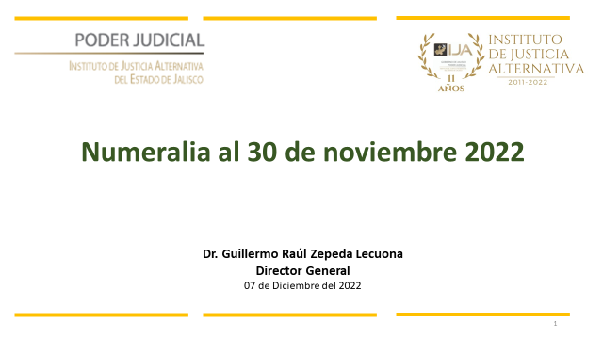
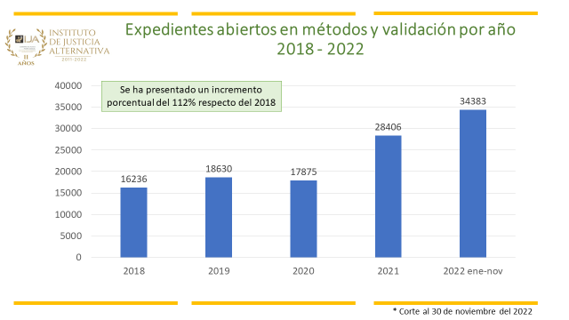
En lo que va del 2022, al menos 68,000 jaliscienses aproximadamente han optado por la Justicia Alternativa. Fueron 34,383 de casos al 30 de noviembre y en los juzgados 123,000 casos, somos el 18% respectivo a la carga laboral.

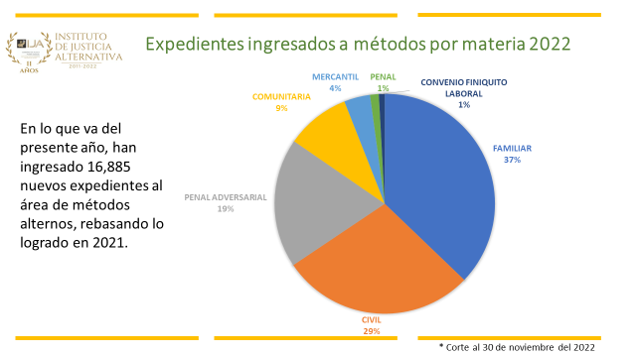
Como les comentaba la otra vez, 2 de cada 3 acuerdos reparatorio en el país, se logran en Jalisco, Guanajuato y Sonora, en ese orden el número de acuerdos, esto en el sistema adversiaral.

En materia laboral, en el Estado de México tomando el modelo de Jalisco en mediación privada, están conciliando en materia laboral y solo van a ratificar, en base al artículo 33 en la ley federal del Trabajo, están expectantes los mediadores particulares a ver si pueden acudir a validar o ratificar al centro de conciliación laboral.

En materia comunitaria, que es muy importante, ya que son asuntos que están en la cifra negra de los conflictos y que lamentablemente solo se hacen visibles cuando acaban en alguna tragedia, es un tema que abona mucha en la pacificación
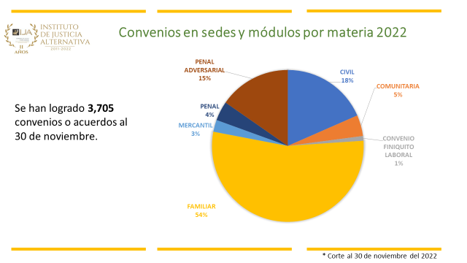

Los mediadores en Centros Privados se están especializando en materia Civil y Familiar, la mayoría de casos que llegan a un acuerdo son en materia Familiar. Aquí tenemos bajo el mismo techo la Procuradoria Social y Procuradoria de defensa de niños, niñas y adolescentes, tenemos oficinas permanentes de ellos.

Después de Guanajuato, somos el estado con más acuerdos en materia Penal Adversarial.
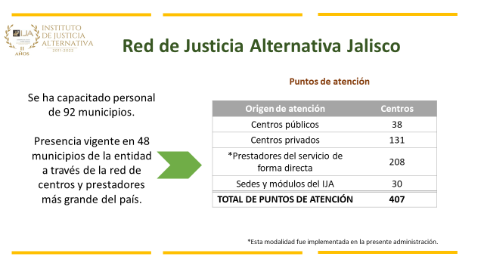
Es una de las aportaciones que nos hemos enfocado mucho, para que en la propia comunidad exista gente capacitada.

Hemos capacitado a más de 3,800 policías, han sido 2 cursos de formación de formadores en la Academia Estatal, Municipal y Regional de Policía.

Hemos dado el curso a 4 generaciones de la Secretaria de Educación Jalisco.

Firmamos convenio con el Arzobispado, sería la primera de 4 generaciones que habrá en el 2023 de sacerdotes de los 52 decanatos de todo el arzobispado, que incluye también municipios de Nayarit y Zacatecas.

Es importante tener a los referentes comunitarios de agentes de paz y con la capacitación se va a reflejar un efecto multiplicador grande.

A nivel nacional por cada mediador hay 7 jueces, aquí en Jalisco por cada juez hay 3 mediadores, lo que da hablar e indica que la apuesta es invertir recursos humanos y materiales para resolver los conflictos.
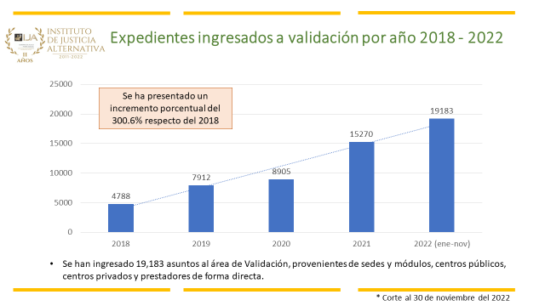
Somos el Centro de Mediación adscrito al Poder Judicial con más puntos de atención en todo el país. Nos quedan 2 semanas y esperamos que se incremente a 315% este año.

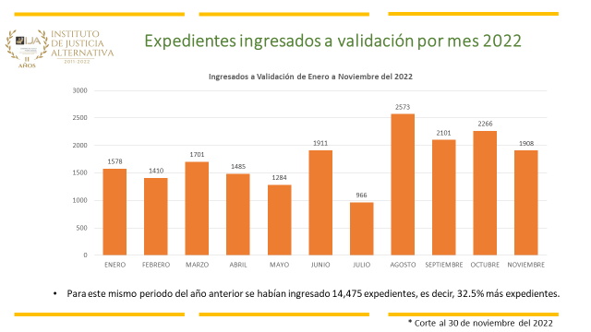

Esperamos en diciembre 1,200 convenios ingresados a validación.
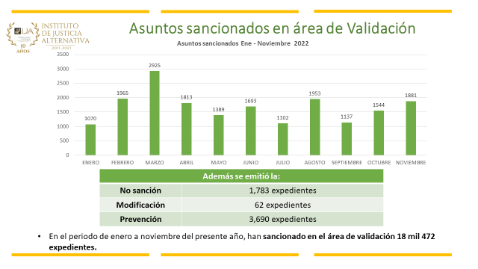

Las prevenciones que se llevan son 3,690, éstas son muy laboriosas ya que hay que fundar y motivar, además de dar seguimiento, ya que cuando llegan los expedientes son 10 días para sancionarse, en el caso de la prevención son 05 días para subsanarse.

Anteriormente, cada validador veía al año 215 asuntos y este año acabara con la estadística de 1,052 convenios cada validador, se ha hecho una reingeniería de procesos y se ha especializado de diferentes áreas para poder llevar acabo la cantidad de expedientes que hay y poder trabajar con los términos en la Ley.
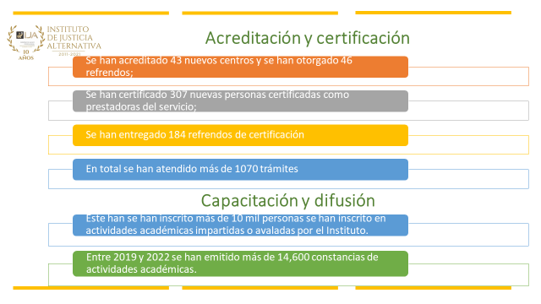

Para finalizar con el último punto de la sesión, quiero agradecer a las personas que han apoyado en esta gestión, todo el acompañamiento por parte de los representantes del Poder Judicial, Fiscalía, Procuradoria Social y el vínculo con el Congreso, con el apoyo del Presidente de la Comisión de Puntos Constitucionales y Electorales y el Presidente de la Comisión de Seguridad y Justicia.
El 95% de acuerdos de este Consejo han sido por unanimidad de los Consejeros Presentes, eso habla del acompañamiento y apoyo que hemos tenido de ustedes, les agradezco y gracias por su presencia en esta sesión.

PRESIDENTE DEL CONSEJO: Con lo anterior, quedan agotados los puntos del Orden del Día listados para la Séptima Sesión Extraordinaria de esta fecha del Pleno del Consejo del Instituto de Justicia Alternativa del Estado de Jalisco; por lo que, siendo las 09 nueve horas con 47 cuarenta y siete minutos, se da por clausurada la presente. Agradecemos la presencia y participación de los miembros de este consejo y personal que nos acompañan. SE CIERRA LA SESIÓN.

EL CONSEJERO DESIGNADO POR EL PRESIDENTE DEL SUPREMO TRIBUNAL DE JUSTICIA DEL ESTADO  _______________________________  MAGISTRADO ARMANDO RAMÍREZ RIZO  EL CONSEJERO REPRESENTANTE DEL PODER EJECUTIVO DEL ESTADO  __________________________________  MAESTRO JUAN CARLOS MÁRQUEZ ROSAS  EL CONSEJERO DESIGNADO POR EL PRESIDENTE DE LA COMISION LEGISLATIVA DE SEGURIDAD Y JUSTICIA DEL CONGRESO DEL ESTADO  _______________________________  MAESTRO FRANCISCO JAVIER ÁLVAREZ FIGUEROA | LA CONSEJERA JUEZ DE PRIMERA INSTANCIA DESIGNADA POR EL CONSEJO DE LA JUDICATURA DEL ESTADO  __________________________________  MAESTRA PALOMA ROMANA MAGALLANES DE LA ROSA  EL CONSEJERO DESIGNADO POR EL REPRESENTANTE DEL PODER EJECUTIVO DEL ESTADO  __________________________________  MAESTRO IGNACIO ALFONSO REJON CERVANTES  EL SECRETARIO TÉCNICO DEL INSTITUTO DE JUSTICIA ALTERNATIVA DEL ESTADO  ___________________________________  MAESTRO XAVIER MARCONI MONTERO VILLANUEVA
EL DIRECTOR GENERAL DEL INSTITUTO
DE JUSTICIA ALTERNATIVA
DEL ESTADO

___________________________________________
DOCTOR GUILLERMO RAÚL ZEPEDA LECUONA

